С Днем Учителя, милые дамы!
Господа, с Днем Учителя вас!

В первые дни октября 2020 года, в канун международного Дня учителя, воспитанники ГКОУ «Специальная (коррекционная) общеобразовательная школа-интернат № 1» приняли участие в марафоне-акции «Педагогу посвящается!»
Цель мероприятия - повышение общественного престижа и профессионального статуса педагогического труда, акцентирования внимания на важности роли педагога в жизни детей и общества.
Свои поздравления подготовили учащиеся ребята вокальной группы школы-интерната «Вместе весело шагать!» - руководитель Соколан Татьяна Николаевна и творческого объединения «Снимаем с клавишей вуаль» - руководитель Фоменко Ольга Владимировна.
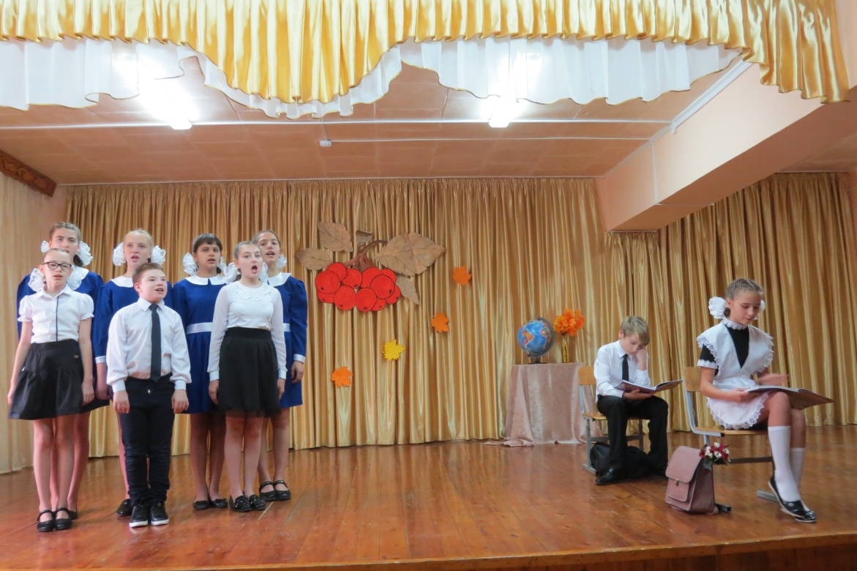
Песня «Школьный романс» муз. Е. Крылатова, сл.И. Просторовой
Песня «Господа, с Днем Учителя вас!» сл. С. Ранды

